Chapter 10 part IV.
10.2 non-coding RNA의 합성과 가공
* 세균은 하나의 polymerase 가 모든 type의 RNA를 합성함. 따라서 bacterial mRNA의 elongation 과 termination 에 관한 내용들은 rRNA 와 tRNA에도 적용된다. 그러나, pre-rRNA와 pre-tRNA의 성숙은 cutting과 modification을 포함한다. 이러한 반응은 진핵의 rRNA, tRNA의 processing에서도 일어난다.
* 진핵세포의 rRNA와 tRNA의 processing의 가장 큰 특징은 pre-rRNA에 intron이 있을 수 있다는 것이며. 이 intron은 pre-mRNA의 intron과 다르다.

10.2.1 RNA polymerase I 과 III에 의한 전사의 연장과 종결
* RNA polymerase와 주형 그리고 전사체와의 상호작용은 3가지 RNA polymerase 에 있어서 비슷할 것이다. 차이점이라고 하면 전사 속도를 들 수 있다. 그리고, RNA pol I 및 RNA polymerase III에 의해 만들어진 RNA 는 capping 되지 않는다.

* RNA polymerase I, III 의 elongation 에 관여할 것으로 보이는 factor 로서 효모의 SGS1, SGS2를 들 수 있다. 이 두 단백질은 DNA helicase이다. 이 두 유전자에 돌연변이는 pol I에 의한 전사의 감소뿐 아니라, DNA 복제도 감소된다. SGS1은 human homolog 는 돌연변이 되면 Bloom's and Werner syndrome 이 발병한다.

* 3가지 polymerase 사이의 가장 큰 차이점은 종결과정에 있다. polyadenylation 은 pol II 에만 있다. pol I 에 의한 종결은 효모의 경우 Reb1, 생쥐의 경우 TTF-I(종결위치로 부터 12-20 bp 하류지역에 부착함)등이 관여한다. (Fig.10.22). 이들에 의한 정확한 기작은 모르지만, 이들이 RNA pol을 멈추게 할 것이라는 모델이 있다. 또한 PTRF(polymerase I and transcript release factor) 가 DNA 주형으로부터 pol 과 RNA를 분리시키는 것으로 생각되고 있다. RNA pol III 에 의한 종결은 더 잘 알려져 있지 않지만 주형 DNA에 A 염기가 연속해 나오는 것이 특징이다.
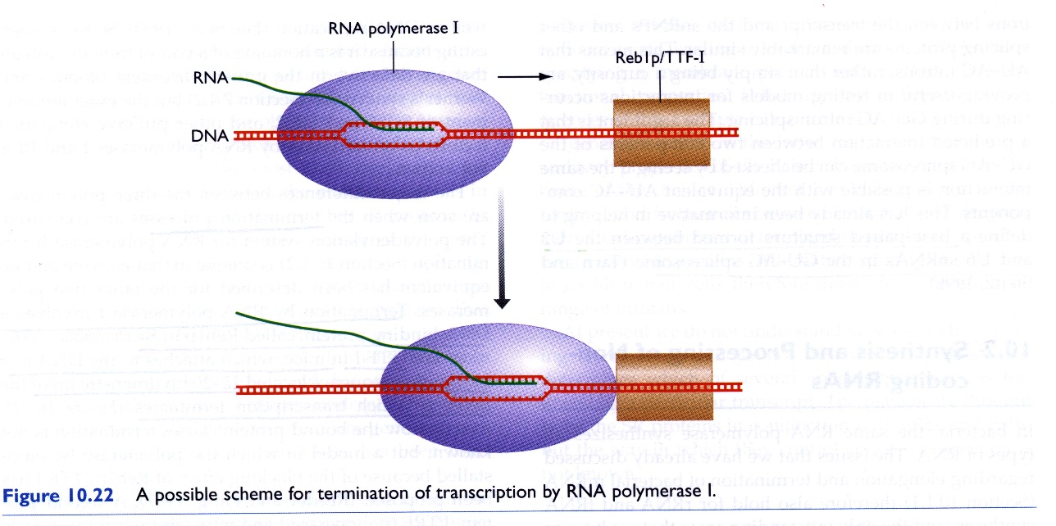

10.2.2 원핵 및 진핵 pre-rRNA의 가공에 관여하는 절단

* 세균은 5S, 16S, 23 rRNA합성, 이 3 가지는 하나의 전사체 내에 연결되어 있다. 따라서 절단이 필요. 절단은 염기 짝 짓기에 의해 형성된 2중가닥에 의해 지정된 장소에 다양한 ribonuclease들이 작용하여 일어나며, 잘려진 부분은 exonuclease에 의해 trimming됨(Fig. 10.23).
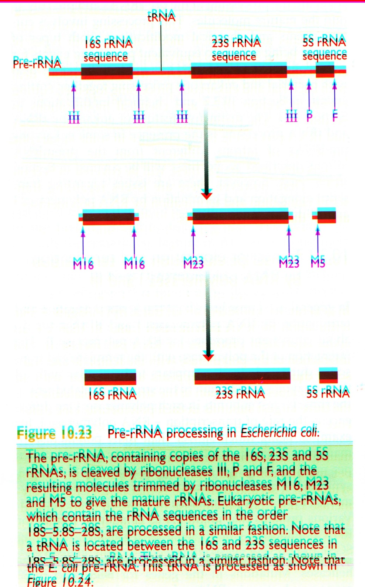

* 진핵의 경우, 4가지 rRNA가 있음. 5S는 polIII가 전사하며 가공되지 않음. 나머지 3가지(5.8S, 18S, 28S)는 polI이 전사하며 세균에서와 같이 절단과 end-trimming이 일어남. 5.8S rRNA가공뿐 아니라, 미토콘드리아 DNA복제와 세포주기조절에도 사용되는 다기능 ribonuclease MRP를 포함하여 몇가지 nuclease들이 필요. MRP의 한 subunit는 RNA임. RNA subunit는 RNase P등 RNA가공에 관여하는 다른 몇몇 효소에서도 발견됨.

* 원핵, 진핵 모두에서 tRNA유전자는 단일 유전자로 여러 가지 유전자가 같이 전사되어지거나(multigene transcription unit), rRNA전사체 내에 존재하는 경우도 있다. tRNA의 가공도 몇 가지 ribonuclease 들에 의해 일어남(Fig. 10.24). 모든 성숙 tRNA의 3'말단은 5'CCA3'으로 끝난다. 어떤 tRNA는 가공되기 이전에 이 염기서열이 이미 있으나, 그렇지 않은 것들과 가공과정에서 ribonuclease에 의해 이 염기서열이 제거된 것들은 tRNA nucleotidyltransferase에 의헤 이 염기서열이 첨가되어진다.
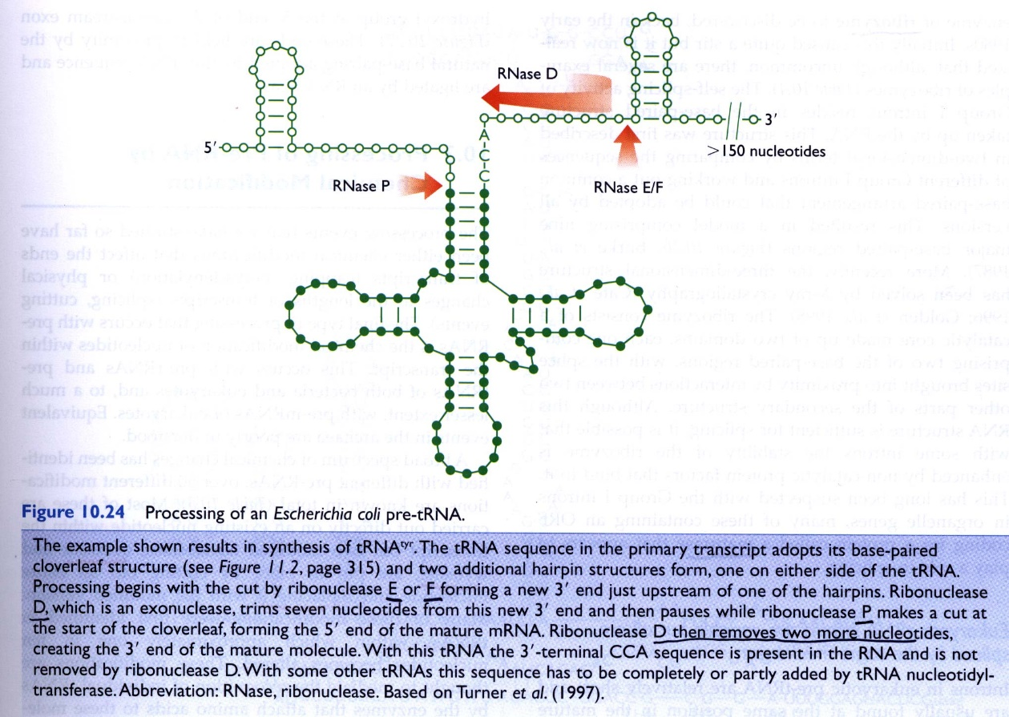

10.2.3 진핵 pre-rRNA와 pre-tRNA에 있는 intron

몇몇 진핵 pre-rRNA와 pre-tRNA는 intron을 포함하는 경우가 있다. 이들은 제거되어져야 한다. 이들은 GU-AG혹은 AU-AC type의 intron이 아님.

* 진핵 pre-rRNA 의 intron은 self-splicing됨
-진핵 pre-rRNA에서 intron은 가끔 존재하며, group I 가족 intron이며(Table 10.2), 미토콘드리아와 염록체에서도 발견되며, 이들 소기관에서는 pre-rRNA외에도 pre-mRNA에서도 존재함. 세균의 경우도 소수가 발견된 예가 있다(cyanobacterium인 Anabaena의 tRNA유전자와 bacteriophage T4의 thymidylate synthase 유전자).
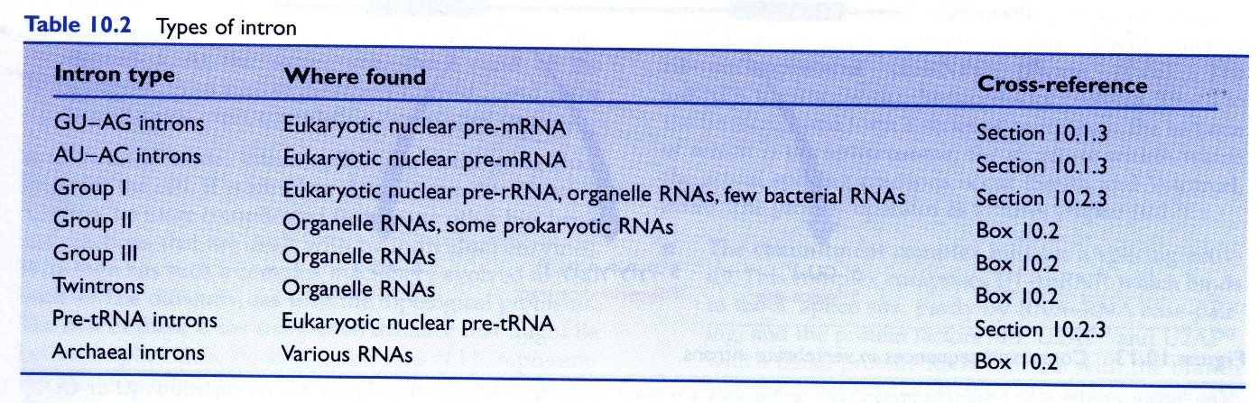

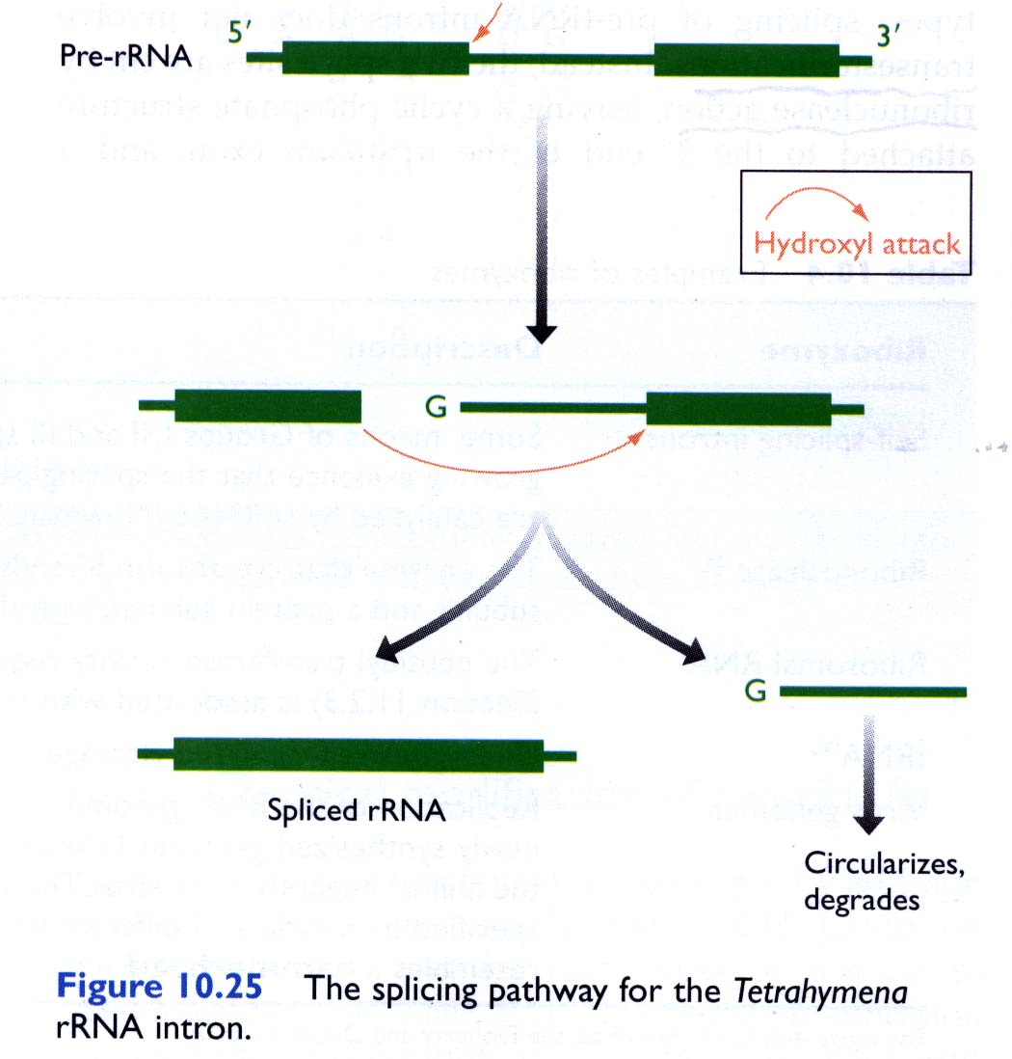
-group I intron의 splicing과정은 두 번의 transesterification에 의해 일어난다는 점에서 pre-mRNA의 과정과 유사(Fig. 10.25) 이 과정은 단백질 없이 진행되므로 자가촉매적임. 즉 RNA그 자체가 효소 활성을 갖고 있음. 이 것이 1980년대 초 처음 발견된 ribozyme 임(ribozyme: Table 10.4)

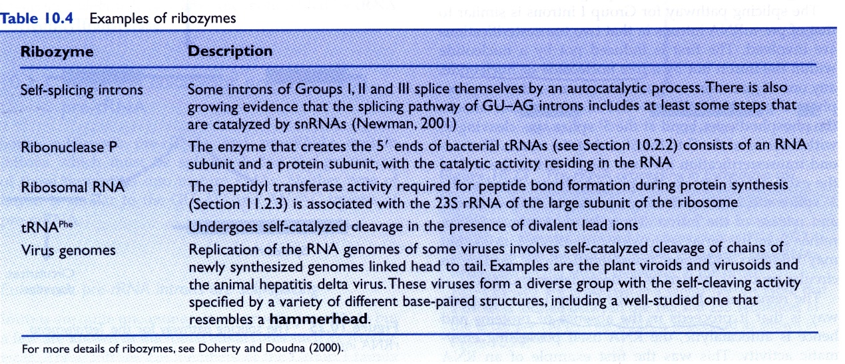

-group I intron은 가닥내 염기 짝 짓기에 의해 독특한 구조를 형성하여 splicing이 일어나도록 되어 있으나(Fig. 10.26), 그 구조에 부착하는 다른 단백질의 도움이 있으면 촉매반응이 증가될 수 있음. 그 예가 세포내 소기관에 있는 group I intron들인데 이들에는 maturase라고 하는 단백질 유전자가 포함되어 있으며 이 단백질은 splicing에 도움이 되는 것처럼 보인다.

* 진핵 tRNA intron들은 다양하나 모두 다 같은 기작에 의해 splicing됨
- 진핵 pre-tRNA의 intron들은 비교적 짧고 항상 anticodon과 loop사이에 존재. 염기서열은 다양. 다른 type의 intron과 달리, transesterification이 관여되지 않음. 대신 두 splice site가 ribonuclease 에 의해 절단되고 상류 exon의 3'말단에는 cyclic phosphate 구조, 하류 exon의 5'말단에는 hydroxy기가 남게되는데( Fig. 10.27), 이 두 부분이 염기 짝 짓기에 의해 인접하게 되고 RNA ligase에 의해 봉합된다.

10.3 화학적 수식에 의한 pre-RNA의 가공: mRNA, rRNA, tRNA

* 염기 변형(rRNA, tRNA): methylation(methyl guanosine), deamination(A-->I), Sulfur substitution(4-thiouridine), base isomerization(U--> pseudouridine), double bond saturation(U--> dihydrouridine), nucleotide replacement(queosine)
- snoRNA에 의한 rRNA의 methylation (Fig. 10.28)
- 세균의 경우는 snoRNA와 같은 것이 없으며, 대신 효소가 직접 methylation 장소를 인식

* RNA editing
-mRNA의 염기 변화는 암호를 변화시킴.

e. g. 사람의 apolipoprotein B mRNA는 4563 amino acids를 암호화하고 이 단백질은 간에서 합성되어 B100이라고 하며 혈액중 지질의 운반에 관여함. 그러나 장에서는 이 유전자로부터 B48이라는 단백질이 합성되며, 2153 amino acids로 되어 있으며, editing된 mRNA에서 번역된 것임. 장 세포에서는 cytosine이 deamination에 의해 uracil로 전환되어 CAA codon이 UAA 전환되어 절단된 단백질이 생성되었음.

- RNA editing은 흔하지는 않지만 다수의 생물에서 발견됨(Table 10.6).
- antibody diversity, HIV-1 감염 조절 등에 관여

